Педсовет «Современные формы и методы работы в ДОУ по развитию речи»

Цель: Систематизация знаний педагогов по проблеме, вооружить практическими методами и навыками работы по развитию речи дошкольников (.слайд2)

План проведения педсовета

1. Выполнение решения предыдущего педсовета – заведующая Бакулина Т. Ю.

2. Теоретическая часть:

2.1. Выступление заведующей Бакулиной Т.Ю. "Актуальность проблемы речевого развития детей дошкольного возраста".

2.2. Условия успешного речевого развития –ст. воспитатель Тарабан О.В.

2.3. Аналитическая справка о результатах тематического контроля «Создание условий в группе ,способствующие речевому развитию детей» -ст.воспитатель Тарабан О.В. 2.4« Игровые методы в формировании грамматически правильной речи» -учитель-логопед Красикова В.В

2.5. «Влияние фольклора на развитие связной речи детей младшего дошкольного возраста» - воспитатель Дедковская А.А

3. Практическая часть:

Деловая игра для педагогов «КВН. Вспомнить все» -ст. воспитатель Тарабан О.В.

. «Речевая игротека» -презентация игр по речевому развитию.

- Составление рассказа по сюжетным картинкам по всем возрастам – педагоги

4.Решение педсовета

Ход педсовета

Теоретическая часть.

Слайд 3.

Актуальность проблемы речевого развития

Проблема речевого развития детей дошкольного возраста на сегодняшний день очень актуальна, т.к. процент дошкольников с различными речевыми нарушениями остается стабильно высоким.

Овладение родным языком является одним из важных приобретений ребенка в дошкольном детстве.

В современном дошкольном образовании речь рассматривается как одна из основ воспитания и обучения детей.

С развитием речи связано формирование как личности в целом, так и во всех основных психических процессов.

Обучение дошкольников родному языку должно стать одной из главных задач в подготовке детей к школе.

Главной задачей развития связной речи ребёнка в дошкольном возрасте является совершенствование монологической речи.

Все вышеназванные виды речевой деятельности актуальны при работе над развитием связной речи детей. В детском саду дошкольники, усваивая родной язык, овладевают важнейшей формой речевого общения – устной речью. Среди многих задач воспитания и обучения детей дошкольного возраста в детском саду обучение родному языку, развитие речи, речевого общения – одна из главных.

Проблема развития связной речи издавна привлекала внимание известных исследователей разных специальностей, и неоспоримым остается тот факт, что наша речь очень сложна и разнообразна, и что развивать ее необходимо с первых лет жизни. Дошкольный возраст - это период активного усвоения ребенком разговорного языка, становления и развития всех сторон речи. Связная речь как бы вбирает в себя все достижения ребёнка в овладении родным языком. По тому, как дети строят связное высказывание, можно судить об уровне их речевого развития.

Наблюдения показывают, что у многих детей не развита именно связная речь, поэтому проблема развития речи является одной из актуальных и задача воспитателя, вовремя обратить внимание на речевое развитие ребенка, так как с речью ребенка к моменту поступления в школу может возникнуть множество проблем таких, как:

- односложная, состоящая из простых предложений речь (так называемая «ситуативная» речь). Неспособность грамматически правильно построить распространенное предложение;

- бедность речи. Недостаточный словарный запас;

- бедная диалогическая речь: неспособность грамотно и доступно сформулировать вопрос, построить краткий или развернутый ответ, если это необходимо и уместно;

- неспособность построить монолог: например, сюжетный или описательный рассказ на предложенную тему, пересказ текста своими словами;

- отсутствие навыков культуры речи: неумение использовать интонации, регулировать громкость голоса и темп речи и т.д.
2.2. Условия успешного речевого развития. – ст.воспитатель Тарабан О.В. (слайд4,5)
1.В дошкольном учреждении должны быть созданы условия для развития речи детей в общении со взрослыми и сверстниками:
- сотрудники побуждают детей обращаться к взрослым с вопросами, суждениями, высказываниями;
- сотрудники побуждают детей к речевому общению между собой.
2. Сотрудники задают детям образцы правильной литературной речи:
- речь сотрудников четкая, ясная, красочная, полная, грамматически правильная;
- в речь включаются разнообразные образцы речевого этикета.
3. Сотрудники обеспечивают развитие звуковой культуры речи со стороны детей в соответствии с их возрастными особенностями:
- следят за правильным произношением, в случае необходимости поправляют и упражняют детей (организуют звукоподражательные игры, проводят занятия по звуковому анализу слова, используют чистоговорки, скороговорки, загадки, стихотворения);
- наблюдают за темпом и громкостью речи детей, в случае необходимости деликатно поправляют их.
4. Сотрудники обеспечивают детям условия для обогащения их словаря с учетом возрастных особенностей:
- сотрудники обеспечивают детям условия для включения детьми называемых предметов и явлений в игру и предметную деятельность;
- помогают ребенку овладеть названием предметов и явлений, их свойств, рассказывать о них;
- обеспечивают развитие образной стороны речи (переносный смысл слов);
- знакомят детей с синонимами, антонимами, омонимами.
5. Сотрудники создают условия для овладения детьми грамматическим строем речи:
- учат правильно связывать слова в падеже, числе, во времени, роде, пользоваться суффиксами;
- учат формулировать вопросы и отвечать на них, строить предложения.
6. Сотрудники развивают у детей связную речь с учетом их возрастных особенностей:
- поощряют детей к рассказыванию, развернутому изложению определенного содержания;
- организуют диалоги между детьми и со взрослыми.
7. Уделяют специальное внимание развитию у детей понимания речи, упражняя детей в выполнении словесной инструкции.
8. Сотрудники создают условия для развития планирующей и регулирующей функции речи детей в соответствии с их возрастными особенностями:
- стимулируют детей комментировать свою речь;
- упражняют в умении планировать свою деятельность.
9. Приобщают детей к культуре чтения художественной литературы.
10. Сотрудники поощряют детское словотворчество.

2.3. Аналитическая справка о результатах тематического контроля «Создание условий в группе ,способствующие речевому развитию детей» -ст.воспитатель Тарабан О.В. (Зачитывается справка)
. Речь традиционно рассматривается в педагогике и психологии как центр, в котором сходятся различные стороны психического развития: мышление, воображение, память, эмоции. Развитие устной монологической речи в дошкольном возрасте закладывает основы успешного обучения в школе.
Поэтому так важно и необходимо использовать в работе с детьми современные образовательные технологии.
Слайд 6.
Здоровьесберегающие технологии, направленные на сохранение и укрепление здоровья, поддержание хорошего самочувствия детей.
(физминутки, подвижные игры, минутки настроения; пальчиковая гимнастика; некоторые приемы самомассажа (точечный массаж)и др.).
Игровые технологии решают конкретную обучающую задачу посредством игровой деятельности
(настольно-печатные игры, сюжетно-дидактические игры-инсценировки, игры с дидактическими игрушками моторного характера (игры с вкладышами, разборными шарами, башенками), дидактические игры с предметами, словесные игры, театрально-игровая деятельность, пальчиковый театр)
2.4.Игровые методы в формировании грамматически правильной речи» -учитель-логопед Красикова В.В
(из опыта работы).
Метод наглядного моделирования (слайд7).
К методам наглядного моделирования относится мнемотехника. Разные педагоги по-разному называют эту методику: сенсорно-графическими схемами, предметно-схематическими моделями, блоками-квадратами, коллажем, схемой составления рассказа. Суть данной методики от этого не меняется.
Мнемотехника - это совокупность правил и приемов, облегчающих процесс запоминания информации. (слайд7)
Данный метод помогает развивать:
- ассоциативное мышление;
- зрительную и слуховую память;
- зрительное и слуховое внимание;
- воображение.
- Большое место занимает использование мнемотехники в дошкольном возрасте. Для того чтобы выработать у детей с самого раннего возраста определенные навыки и умения, в обучающий процесс вводятся так называемые мнемотаблицы (схемы).
Мнемотаблицы особенно эффективны при разучивании стихотворений. Суть заключается в следующем: на каждое слово или маленькое словосочетание придумывается картинка (изображение); таким образом, все стихотворение зарисовывается схематически. После этого ребенок по памяти, используя графическое изображение, воспроизводит стихотворение целиком. На начальном этапе взрослый предлагает готовую план - схему, а по мере обучения ребенок также активно включается в процесс создания своей схемы. (Слайд 8)
Слайд 9 - Попробуйте узнать, что за стихотворение закодировано на слайде.
Встали девочки в кружок встали и примолкли. Дед Мороз огни зажег на высокой елке. Наверху звезда, бусы в два ряда. Пусть не гаснет елочка, пусть горит всегда!

Мнемотехника помогает: слайд 10
- Обогащать словарный запас
-Обучать составлению рассказов
-Пересказать художественную литературу
-Отгадывать и загадывать загадки.
Детский фольклор дает нам возможность не только на ранних этапах жизни ребенка приобщать его к народной поэзии, но и решать практически все задачи методики развития речи. Фольклор – незаменимый помощник в процессе развития связной речи, он служит могучим, действенным средством умственного, нравственного и эстетического воспитания детей.
Что означает термин «фольклор», каково влияние фольклора на развитие связной речи детей младшего дошкольного возраста.
2.5. «Влияние фольклора на развитие связной речи детей» - воспитатель Дедковская А.А. (из опыта работы)
3. Практическая часть:
Деловая игра для педагогов -. Ст.воспитатель Тарабан О.В
Игра «Ромашка»
Перед командами выложен цветок – ромашка. Каждая команда по очереди вытягивает лепесток, зачитывает вопрос, записанный на нём. Если команда верно ответила, забирает лепесток себе.
Вопросы: 1. Назовите формы речи. –(диалогическая и монологическая)
2. Какие умения развиваются в диалоге.-выслушать собеседника, задать вопрос, ответить в зависимости от контекста
3. Какие формы работы используют при обучении детей связной речи.-пересказ, описание игрушек и сюжетных картин, рассказывание из опыта, творческое рассказывание
4. Разговор двоих или нескольких на тему связанную с какой-либо ситуацией.-диалог
5. Речь одного собеседника, обращенная к слушателям.-монолог
6. Рассказ, сюжет которого, развертывается во времени. –рассказ повествование
7. С какой возрастной группы начинается работа по обучению детей монологической речи? (средняя группа)
8.Ведущий прием для активизации речи и мышления.-образец воспитателя
9.Перечислите задачи по развитию речи детей дошкольного возраста. (обогащение, расширение и активизация словарного запаса; развитие связной речи; формирование навыков образования и употребления грамматических форм; формирование звуковой культуры речи; развитие образной речи).
10 . Каковы задачи словарной работы? (Обогащение, расширение, активизация словарного запаса детей).
11. Что включает в себя работа по формированию грамматического строя речи? (Работу над морфологией: изменение по родам, числам, падежам; лексикой: образование одного слова на базе другого; синтаксисом: построение простых и сложных предложений.)
12. Что такое диалог? (Разговор двоих или нескольких на тему, связанную с какой – либо ситуацией).
13 Что такое монолог? (Речь одного собеседника, обращённая к слушателям).
14. Рассказ – описание – это …... (Текст, который начинается с общего тезиса, определяющего и называющего предмет или объект; затем идёт перечисление признаков, свойств, качеств, действий;завершает описание итоговая фраза, дающая оценку предмету или показывающая отношение к нему).
15. Рассказ – повествование – это …… (Рассказ, сюжет которого развёртывается во времени)
Речевая игротека.
Презентация игровых пособий: каждая группа представляет заранее приготовленную игру по развитию речи детей дошкольного возраста, изготовленную своими руками и рекламирует ее.
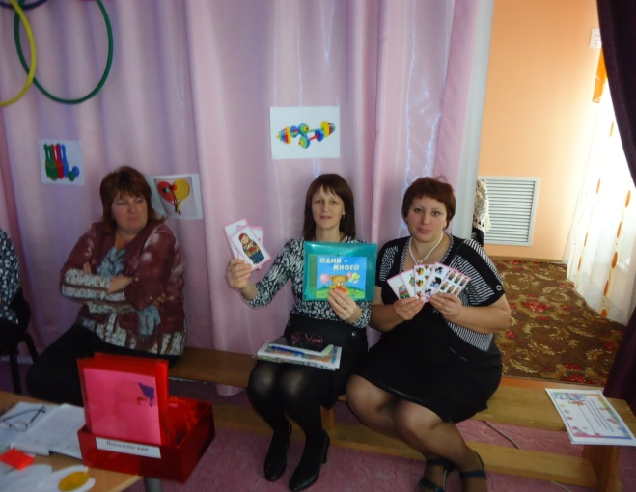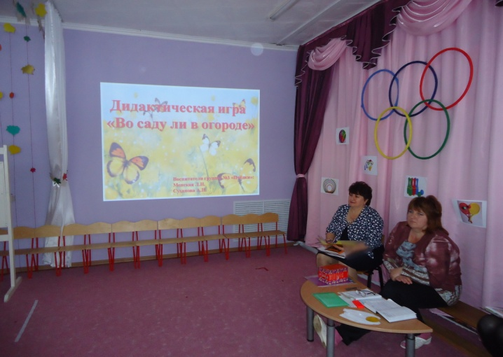
- Составление рассказа по сюжетным картинкам по всем возрастам – педагоги

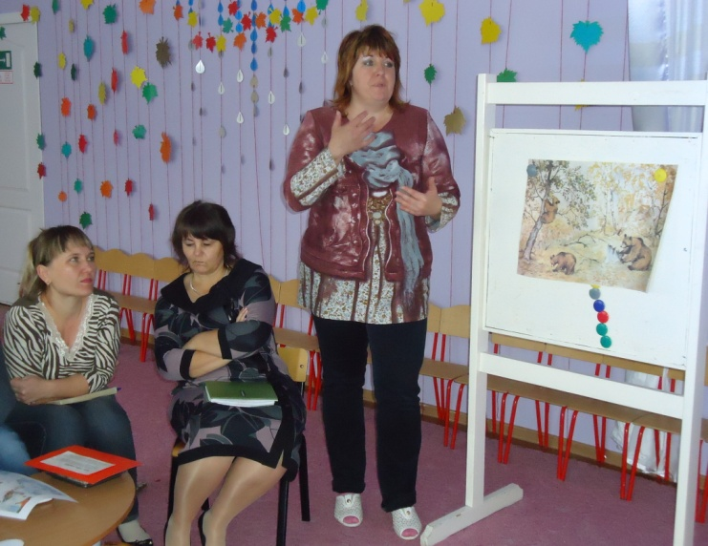
4.Решение педсовета.
- Признать работу коллектива по развитию речи детей –удовлетворительной.
2. Использовать создание проблемных ситуаций на ОД и в свободное время.
Ответственные: воспитатели, специалисты
Сроки: постоянно
3. Вести систематическую работу по развитию речи детей на ОД и вне занятий
Ответственные воспитатели всех групп, срок: постоянно
4.Запланировать и провести развлечение по развитию речи - срок: 25 11.
Ответственные: воспитатели, специалисты
5. Использовать в практике работы модели и схемы по развитию связной речи дошкольников.
Ответственные: воспитатели, специалисты
Сроки: постоянно.
6. Сдать разработку ОД по развитию речи в методический кабинет в соответствии с ФГОС.
Ответственные воспитатели всех групп, срок: до 16.11.15г
7.Продолжать создавать в ДОУ условия для развития речи детей в соответствии с ФГОС: - (ответственные воспитатели групп, срок в течение учебного года)

Аналитическая справка по результатам тематического контроля «Создание условий в группе, способствующие речевому развитию детей»
В соответствии с планом работы ДОУ на 2015 — 2016 учебный год, на основании приказа заведующей, с 19по 28 октября 2015 года в целях оценки состояния процесса организации и эффективности работы коллектива воспитательно-образовательной работы по развитию речи детей в режиме дошкольного образовательного учреждения проводился тематический контроль: «Создание условий в группе, способствующие речевому развитию детей».
С целью изучения данного вопроса использовались следующие методы и приемы контроля:
Для изучения предметно-развивающей среды: в группах проводился анализ речевых центров.
Для оценки планирования осуществлялся анализ календарно — тематического планирования воспитателей с детьми по речевому развитию в ходе режимных моментов, воспитательно-образовательной работы НОД по образовательной области «Речевое развитие»
Для оценки профессиональных умений воспитателей: проводился контроль практической деятельности в ходе, педагогических мероприятий по образовательной области «Речевое развитие».
Для оценки форм взаимодействия с родителями по данной проблеме: анализ наглядной педагогической пропаганды в уголках для родителей по речевому развитию.

Анализ предметно — развивающей среды в группах показал:
- размещение речевых центров соответствует требованиям, книжные уголки соответствуют возрасту, расположены в хорошо освещённом месте. Художественная литература подбирается педагогами грамотно, имеется несколько книг одного писателя. Дети любят в центрах рассматривать иллюстрации. Воспитатели старших групп периодически организуют выставки книг одного писателя. В группах достаточно иллюстрированного материала, наборы сюжетных картин по развитию речи, дидактических игр по лексическим темам, на развитие мелкой моторики рук(шнуровки, пазлы, застёжки. пирамидки), однако нет в достаточном количестве в группах книжек-самоделок для чтения детям. Во всех группах в достаточном количестве дидактических, развивающих, настольно-печатных игр фабричных и изготовленных своими руками: «Чей детеныш», «Найди пару», «Чего не стало», «Профессии», «Кому что нужно для работы», «Семья», «Собери картинку», «Каким бывает день», «Скоро в школу», «Варим компот»и другие. В каждой группе имеется оборудование для театрализованной деятельности: ширмы, фланелеграфы, различные виды театров, уголки ряжения.
На день проверки в группах были оформлены тематические выставки- группа №4 «Ромашки»(средняя)-посвященная творчеству писателя К. Чуковского, группа №3 «Пчелки» (средняя)-посвященная творчеству А.Барто, группа №5 «Смешарики» (подготовительная) – посвященная творчеству Г.Х. Андерсена,группа№6 «Звездочки»(старшая)- посвященная творчеству С.Маршака, группа №1 «Солнышко» (младшая) – посвященная творчеству А.Барто, К.Чуковскому..
При анализе оценки планирования по речевому развитию с детьми. Обращалось внимание на планирование ОД, индивидуальной работы с детьми, планирование работы в групповых уголках и зонах, планирование игровой деятельности, прогулки. При проверке работы воспитателя с родителями, анализировалась наглядная информация для родителей в группе, планирование работы с родителями. Проверка и анализ планов воспитательно-образовательной работы показал: все педагоги имеют перспективное комплексно-тематическое планирование по всем разделам программы и календарное планирование. Планирование ведется с учетом возрастных и индивидуальных особенностей детей. В первую половину дня преобладает планирование индивидуальной работы с детьми и подгрупповой: беседы на различные темы, ситуативные разговоры, викторины, дидактические, развивающие, словесные , хороводные, подвижные игры, труд. В утренний отрезок времени педагоги планируют пальчиковую, дыхательную гимнастику, лексические упражнения , направленные на расширение и активизацию словаря детей. К планированию игр подходят дифференцированно с учетом возраста детей и тематике недели. Во вторую половину дня воспитатели планируют совместную работу с детьми: сюжетно-ролевые, театрализованные, строительные игры. Создают условия для самостоятельной деятельности детей. Планируется развитие диалогической речи через рассматривание картин, иллюстраций, ознакомление с предметным окружением, с природой. Диалог походит через сюжетно-ролевые игры, речевые игры, игры –драматизации, театрализованную деятельность. Вместе с тем, недостаточно планируется индивидуальной работы по развитию речи и формированию коммуникативных навыков дошкольников; работа в центре книги-ремонт книг. Мало планируется сюжетно-ролевых игр нового поколения(МЧС, Банк и др.. режиссерских игр.) Индивидуальную работу следует проводить в утренние и вечерние часы, в игровой форме-цель-развитие речевых способностей каждого ребенка. Планирование на прогулках по развитию речи проходит красной нитью. Наблюдение педагоги планируют с учетом сезонных изменений. Вводят в словарь детей новые слова (листопад), обогащают словарь детей. заучивая с детьми стихи, загадки. Приметы о временах года, сезонных изменениях. Прослеживается разнообразное планирование разнообразных подвижных игр с детьми. Но в планах плохо отражена работа с родителями по этой проблеме. Нет планирования консультаций, бесед, анкетирования родителей по развитию речи детей и других форм работы с родителями.
Оценка профессиональных умений воспитателя проводилась в форме контроля НОД по образовательной области «Речевое развитие». Все эти мероприятия проводились в рамках 2 — х образовательных областей ФГОС «Познавательное развитие» и «Речевое развитие». Анализ просмотренных НОД по развитию речи показывает, что педагоги проводят НОД в соответствии перспективного планирования. Воспитатели Балашова Н.А., Райхель Л.А.,учитель-логопед Мирошниченко А.А. активно используют в практике работы модели и схемы по развитию связной речи дошкольников. При проведении НОД педагоги стремятся к максимальной индивидуализации взаимодействия с детьми. Дети постоянно находятся во внимании и получают задания, соотносимые особенностям и потребностям их речевого развития. Тщательно продуманная мотивация ОД у воспитателей Дедковской А.А., Московченко Т.М., Булах С.В. дает поддерживать интерес у детей на протяжении всей ОД. В ходе проведения ОД используют специальные дидактические и развивающие игры, занимательные упражнения, проблемные ситуации, что позволяет педагогам решать задачи речевого развития детей: это активизация и обогащение словаря. Воспитатели средней группы Менская Л.И., Суханова А.Н.стремятся достичь оптимальной плотности ОД, сохраняя при этом для их возраста атмосферу непосредственности и эмоциональности, используя игровые задания. Чередование индивидуальных и хоровых ответов детей помогает воспитателям вовлечь в работу всех детей, значительно повысить речевую активность. Используя в начале ОД коммуникативную игру педагог Кайгородова Е.В. умело настраивает детей на ситуативную беседу, но педагогу следует тщательнее продумывать мотивацию для большей заитересованности детей.. На открытых просмотрах педагоги Черногубова Л.В «Ходит осень по дорожке» (младшая группа №2), Ходеева М.В. «путешествие в осенний лес»(средняя группа №4), Красикова В.В. «Путешествие на лесную поляну» (подготовительная группа№5). Показали, как эффективно используют в своей работе с детьми по развитию речи интеграцию образовательных областей, которые направлены на обогащение словаря детей, активизации связной речи. Воспитателю Александровой С.Л., Кузьминой Е.М. в целях успешного проведения НОД предоставлять заранее конспекты .
Оценка форм взаимодействия с родителями по речевому развитию проводилась в форме анализа наглядной педагогической пропаганды в уголках для родителей. По результатам контроля выявилось следующее: практически во всех группах в основном материал был представлен по развитию речи. Во всех группах представленный материал конкретный, размещён в доступных для восприятия местах, эстетически оформлен, педагогически целесообразен – это «Развитие речи у дошкольников», «Роль сказки в воспитании детей», «Игры в кругу семьи» - группа №3; «Что читать дошкольникам», «Игры и упражнения по развитию речи» -гр.№5, «Формирование словаря. Связная речь. Развивающая речевая среда», гр.№6, «Игры для развития речи 2-3года.) – гр.№1, «Говорим правильно», «Развитие речи детей 4-5лет» гр.№4. воспитатели группы №2 провели родительское собрание по теме : «Развитие речи младших дошкольников», но необходимо выставить материал для родителей в приемной группы. Время вносит свои коррективы в образование и предъявляются новые требования к материалам. Поэтому рекомендую воспитателям всех групп при размещении информации в родительских уголках делать ссылки на источники — это издания и интернет источники, авторов в связи с соблюдением законодательства авторских прав. Также в качестве наглядного материала чаще использовать фотографии, например каких- либо игр, атрибутов, мероприятий, праздников.
Для создания социальной ситуации развития детей согласно ФГОС ДО педагогам необходимо строить взаимодействие с родителями (законными представителями) по вопросам образования ребенка, непосредственного вовлечения их в образовательную деятельность, в том числе посредством создания образовательных проектов совместно с семьей на основе выявления потребностей и поддержки образовательных инициатив семьи.

По результатам контроля, комиссия подготовила следующие рекомендации:

Продолжать работу по обновлению и обогащению речевой предметно – развивающей среды в соответствии с ФГОС ДО.

Больше планировать индивидуальную работу по развитию речи, сюжетно-ролевые игры нового поколения.

Использовать в работе с родителями инновационные формы, направленные на выявления потребностей и поддержку образовательных инициатив семьи.

Использовать создание проблемных ситуаций на ОД и в свободное время.

